**PROGRAMMAS UZSTĀDĪŠANA / LIETOTĀJA ROKASGRĀMATA**

**VIKTORĪNA "Ko Tu zini par Latviju?"**

**Uzstādīšanas instrukcija:**

1. Pēc dubultklikšķa izpildīšanas uz datnes 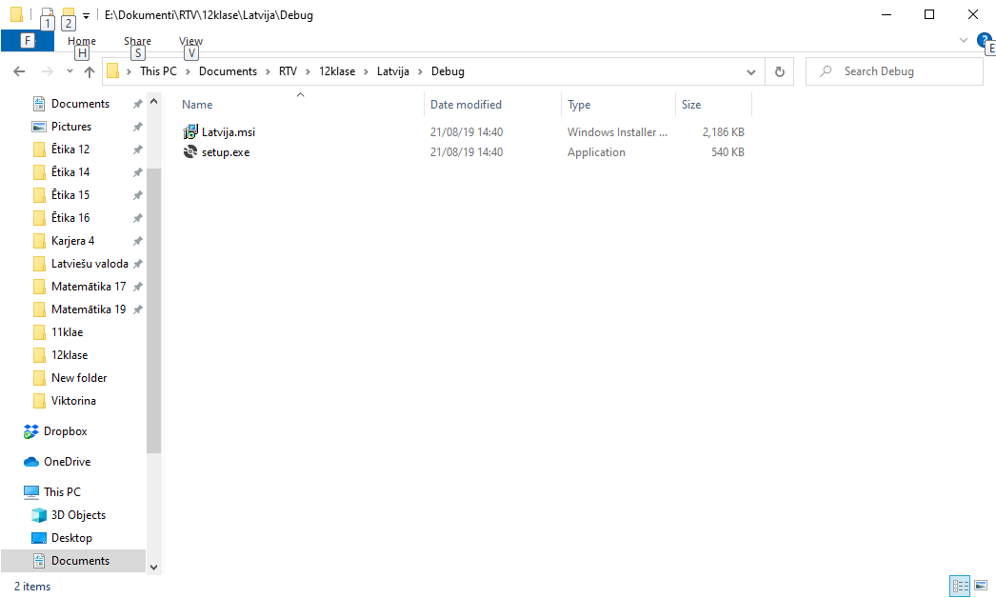tiek sāknēts programmas Viktorīna uzstādīšanas vednis (skat. 1. att.)

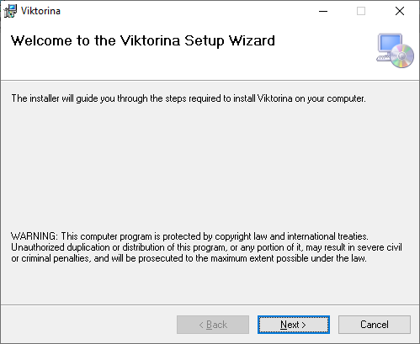

*1. attēls Programmas "Viktorīna" uzstādīšanas vedņa sākuma skats*

1.1. Ja pēc dubultklikšķa izpildīšanas uz datnes parādās Microsoft aizsardzības iezīme (skat. 1.1. att.), lai turpinātu instalēt programmu uzklikšķiniet uz "More info" un tad klikšķiniet uz "Run anyway" (skat. 1.2. att.).

1.1.1. Ja nevēlaties turpināt instalēt programmu klikšķiniet uz "Don’t run" (skat. 1.1. att. un 1.2. att.).

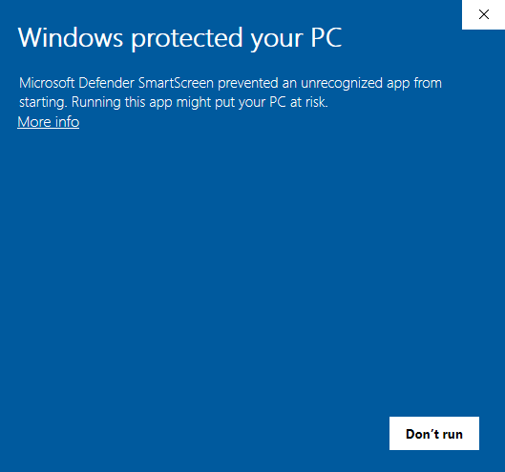

*1.1. attēls Programmas "Viktorīna" Microsoft aizsardzības skats*

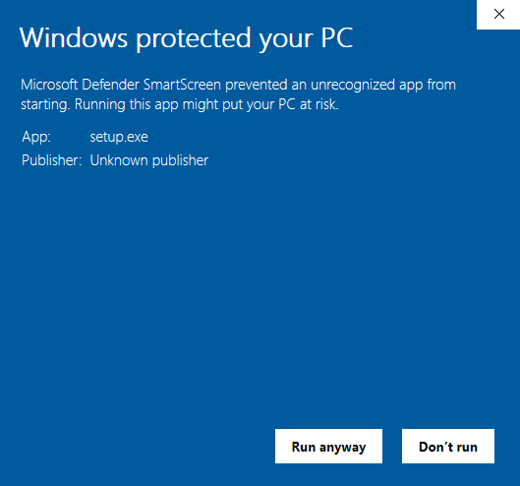

*1.2. attēls Programmas "Viktorīna" Microsoft aizsardzības skats*

2. Klikšķiniet uz pogas "Cancel" (skat. 1. att.), ja pārdomājāt un nevēlaties uzstādīt programmu "Viktorīna".

3. Klikšķiniet uz pogas "Next" (skat. 1. att.), ja vēlaties turpināt programmas uzstādīšana. Atvērsies jauns uzstādīšanas vedņa logs (skat. 2. att.).

4. Klikšķiniet uz pogas "Browse" (skat. 2. att.) , ja vēlaties mainīt programmas atrašanās vietu datorā.

5. Ieklikšķiniet izvēlni "Just me" (skat. 2. att.), ja nevēlaties, ka programma tiek uzstādīta visiem datora lietotājiem (Everyone).

6. Klikšķiniet uz pogas "Cancel" (skat. 2. att.), ja pārdomājāt un nevēlaties uzstādīt programmu "Viktorīna".

7. Klikšķiniet uz pogas "Next" (skat. 2. att.), ja vēlaties turpināt programmas uzstādīšana. Atvērsies jauns uzstādīšanas vedņa logs (skat. 3. att.).

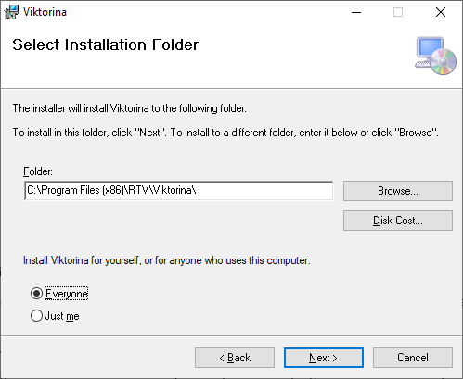

*2. attēls Programmas "Viktorīna" uzstādīšanas vedņa otrais skats*

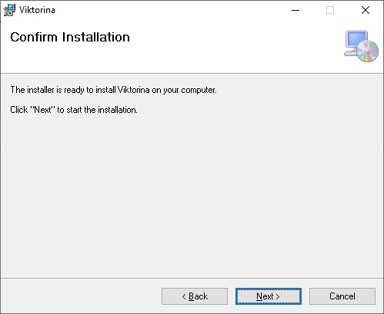

*3. attēls Programmas "Viktorīna" uzstādīšanas vedņa trešais skats*

8. Klikšķiniet uz pogas "Back" (skat. 3. att.), ja pārdomājāt un vēlaties mainīt programmas "Viktorīna" uzstādījumus.

9. Klikšķiniet uz pogas "Cancel" (skat. 3. att.), ja pārdomājāt un nevēlaties uzstādīt programmu "Viktorīna".

10. Klikšķiniet uz pogas "Next" (skat. 3. att.), ja vēlaties turpināt programmas uzstādīšana. Atvērsies jauns uzstādīšanas vedņa logs kurā īsu brīdi būs redzama programmas uzstādīšanas laika josla.

11. Kad programma būs uzstādīta, atvērsies uzstādīšanas vedņa pēdējais skats (skat. 4. att.)

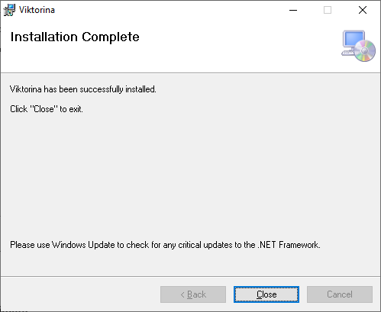

*4. attēls Programmas "Viktorīna" uzstādīšanas vedņa beigu skats*

12. Klikšķiniet uz pogas "Close" (skat. 4. att.), lai aizvērtu programmas "Viktorīna" uzstādīšanas vedni.

Pēc programmas uzstādīšanas uz darbvirsmas parādīsies programmas īsinājumikona:

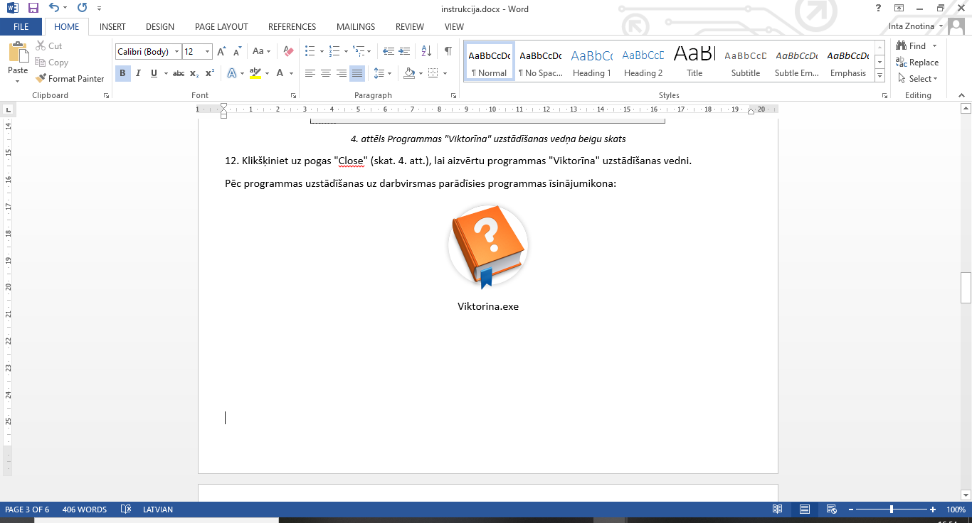

**Lietotāja rokasgrāmata:**

Mērķis: Programma "Viktorīna – Ko Tu zini par Latviju" paredzēta jaunāko klašu skolēnu zināšanu noskaidrošanai par Latviju sociālo zinību stundā.

Lietošanas instrukcija:

1. Izpildiet dubultklikšķi uz īsinājuma ikonas "Viktorīna", lai atvērtu programmu "Viktorīna – Ko Tu zini par Latviju". Pēc programmas sāknēšanas redzams programmas sākuma skats (skat. 1. att.)

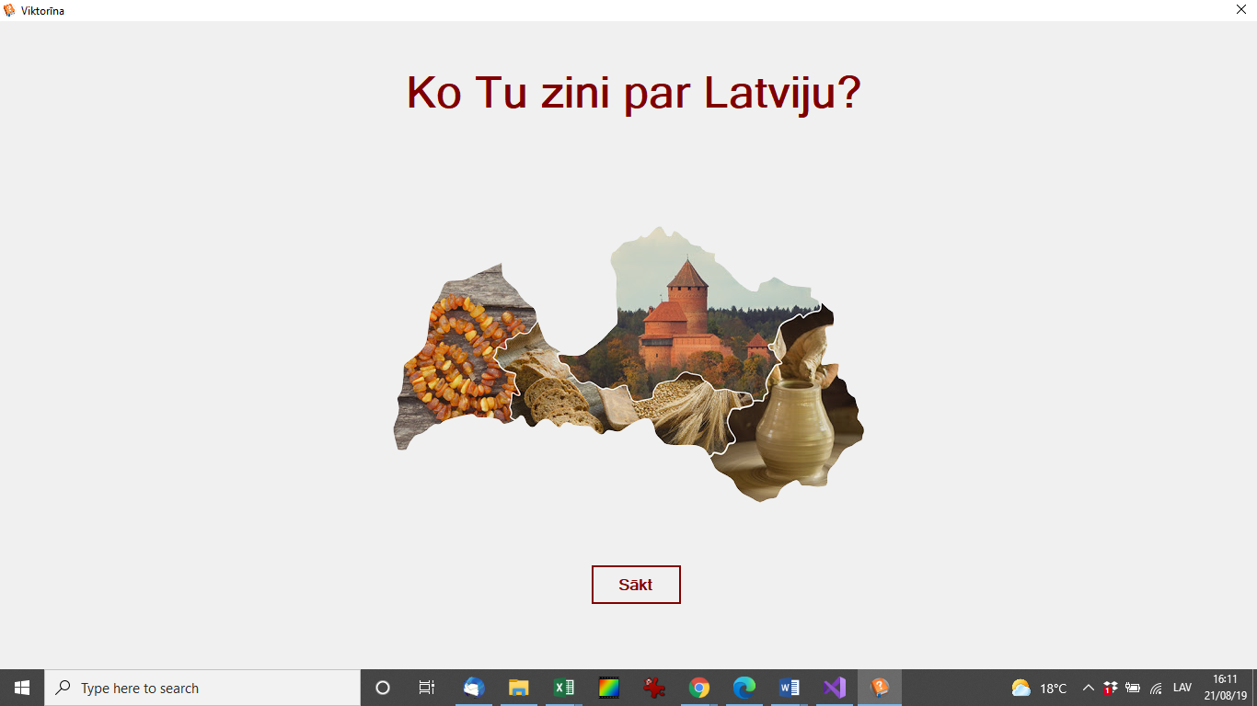   
*1. attēls Programmas sākuma skats*

1. Klikšķinot uz pogas "Sākt" sākuma skatā (skat. 1. att.) tiek parādīta informācija, uz kuru jautājumu pēc kārtas tiek atbildēts, cik punkti jau iegūti, viktorīnas jautājums un atbilžu varianti (skat. 2. att.)
2. Klikšķinot uz izvēlētās atbildes (skat. 2. att.), tiek novērtēta atbildes pareizība – mainās punktu skaits (+1 par pareizu atbildi, -1 par nepareizu, bet ne mazāk par 0), un tiek ielādēts jauns jautājums un nejauši izvēlēti atbilžu varianti.

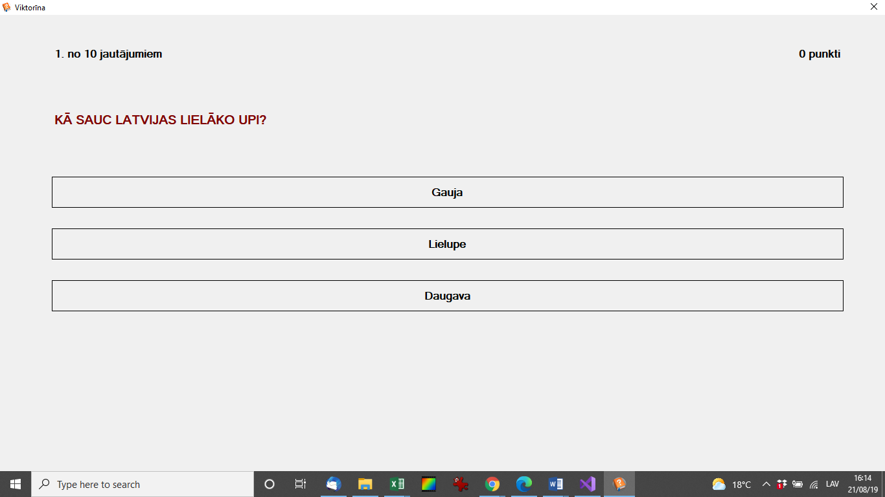  
*2. attēls Jautājuma skats*

1. Kad atbildēts uz 10 jautājumiem, tiek paziņots viktorīnas rezultāts (skat. 3. att.)

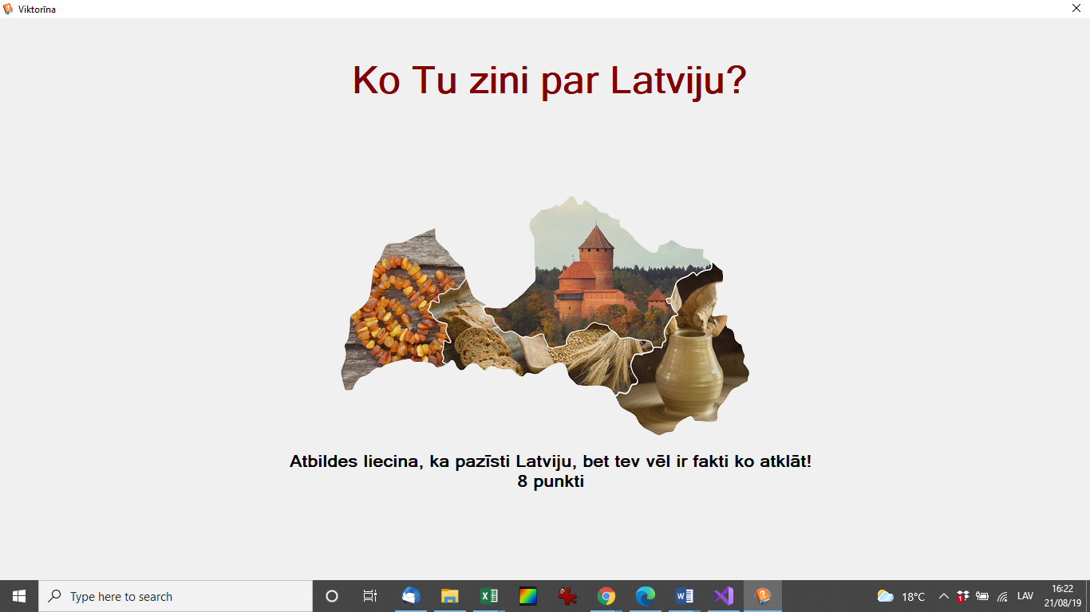 *3. attēls Rezultāta skats*

1. Programmas darbību var pārtraukt jebkurā brīdī, klikšķinot uz aizvēršanas pogas "Close/Aizvērt" programmas loga labajā augšējā stūrī.